Министерство науки и высшего образования Российской Федерации
Федеральное государственное бюджетное образовательное учреждение
высшего образования
«Ульяновский государственный технический университет»
Кафедра «Информационные технологии и общенаучные дисциплины»
Дисциплина «Системы искусственного интеллекта»

Лабораторная работа №3
“Базы знаний и онтологии”

Выполнил:
студент кафедры «ВТ»
Пешков М.А.

Ульяновск
2026

1. Цель работы
Целью работы является разработка и исследование интеллектуальной системы управления парковкой с использованием методов нечёткой логики.

2. Реализация

2.1 Постановка задачи
Требуется разработать программную систему моделирования работы парковки.
Система должна:
- Хранить параметры парковки:
  - максимальную вместимость;
  - текущее количество автомобилей.
- Использовать нечёткую логику для определения степени загруженности парковки:
  - низкая загрузка;
  - средняя загрузка;
  - высокая загрузка.
- На основе нечётких правил вычислять индекс доступа автомобилей на парковку.
- Учитывать интенсивность движения:
  - обычный режим;
  - часы пик.
- Выполнять моделирование изменения количества автомобилей:
  - въезд;
  - выезд.
- Сохранять историю моделирования в базе данных PostgreSQL.
- Строить графики:
  - изменения загруженности;
  - потока автомобилей;
  - индекса доступа.
2.2 Теоретические сведения
Нечёткая логика применяется в системах, где невозможно использовать только строгие математические условия.
В отличие от классической логики, где значение может быть только 0 или 1, нечёткая логика позволяет использовать промежуточные значения.
В данной работе используется три уровня загруженности парковки: low, medium и high.
Фаззификация — преобразование обычного числового значения в нечёткие множества.
После фаззификации выполняется этап дефаззификации, в ходе которого нечёткие значения преобразуются в одно итоговое числовое значение — индекс доступа. Этот индекс отражает возможность въезда новых автомобилей на парковку: чем он выше, тем свободнее доступ, и наоборот.

2.3 Анализ вывода
Вывод программы:
вариант - Загруженность дорог

параметры трапециевидной функции (a, b, c, d):
a (начало подъема): 10
b (начало полки): 40
c (конец полки): 70
d (конец спада): 90

Введите четкие значения через пробел (например, 10 30 55 80): 10 30 55 80

Результаты расчета:
Объект (x) | mu(x) (Исходное) | mu_comp(x) (Дополнение)
-----------------------------------------------------------------
10.00 | 0.0000 | 1.0000
30.00 | 0.6667 | 0.3333
55.00 | 1.0000 | 0.0000
80.00 | 0.5000 | 0.5000
В начале моделирования, в 07:00, парковка имеет низкую загрузку — около 10%. При этом индекс доступа достаточно высокий, что говорит о свободном въезде автомобилей. Количество прибывающих и уезжающих машин примерно сбалансировано, поэтому система находится в устойчивом состоянии.
В период с 08:00 до 10:00 наблюдается утренний час пик. В это время резко увеличивается количество въезжающих автомобилей, что приводит к росту загрузки парковки. Несмотря на это, система постепенно снижает индекс доступа, что отражает ограничение на въезд по мере заполнения парковки. В эти часы заметно, что приток автомобилей превышает отток, что приводит к увеличению загруженности.
В дневное время, начиная с 11:00 и до 16:00, система выходит в более стабильный режим. Загруженность парковки колеблется в пределах примерно 37–39%. В этот период количество въезжающих и выезжающих автомобилей становится более сбалансированным, а индекс доступа остаётся на среднем уровне, что отражает нормальный режим работы без сильных перегрузок.
Во второй половине дня, начиная с 17:00, снова наблюдается период повышенной интенсивности движения. Однако в отличие от утреннего часа пик, в это время увеличивается количество выезжающих автомобилей, что постепенно снижает общую загрузку парковки. Индекс доступа в этот период начинает расти, так как освобождаются парковочные места.
К концу моделирования, около 23:00–00:00, загруженность парковки снижается до примерно 19%. Система стабилизируется, а индекс доступа увеличивается, что свидетельствует о свободном состоянии парковочного пространства.

Рисунок 1 – Графики
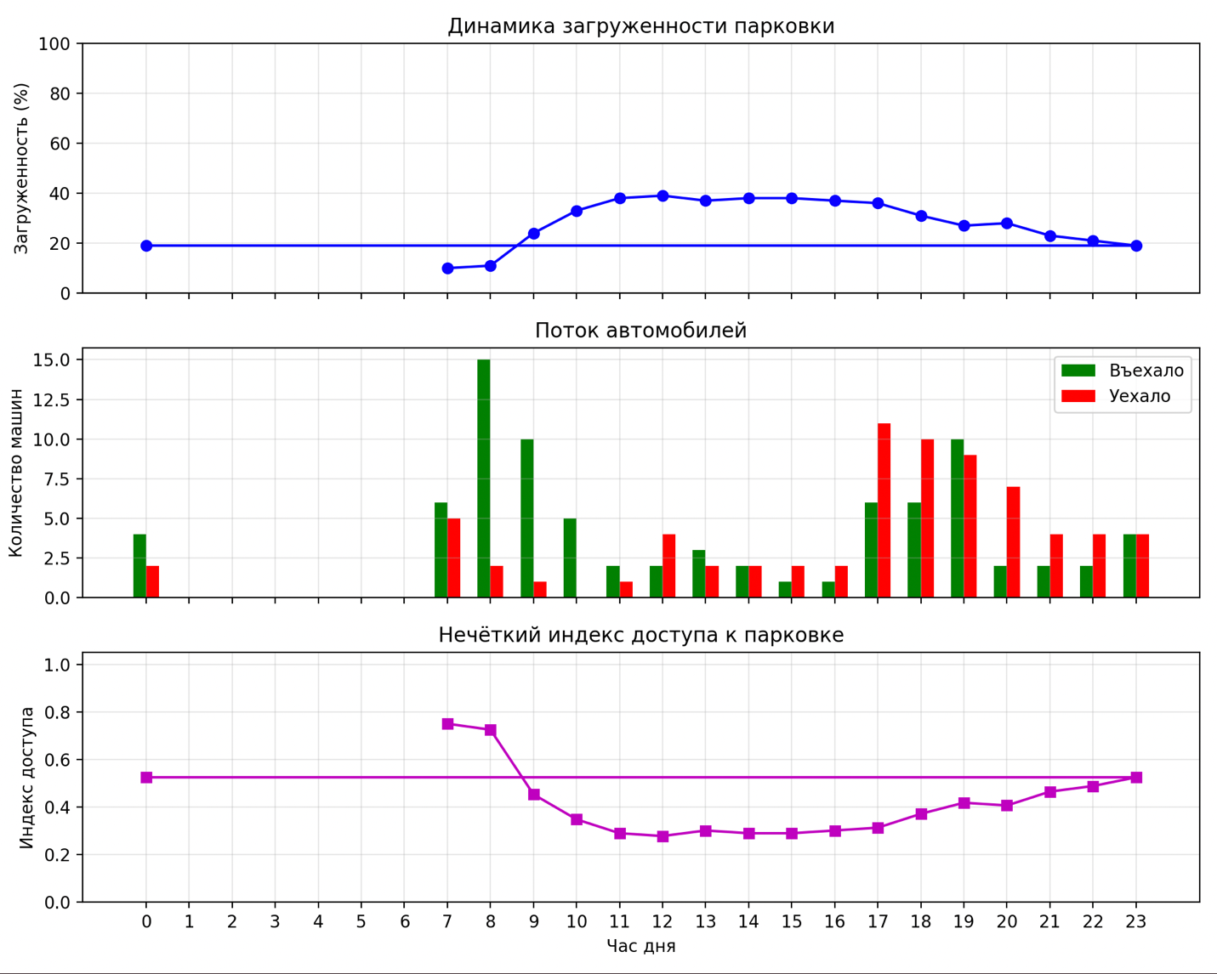
2.4 Описание исходного кода
Основная структура программы состоит из трёх классов:
Класс ParkingOntology отвечает за описание объекта парковки. В нём задаются базовые параметры, такие как вместимость и текущее количество автомобилей. Также реализована загрузка параметров нечёткой логики из базы данных, а при недоступности БД используются значения по умолчанию.
class ParkingSimulator:
def __init__(self):
self.ontology = ParkingOntology()
self.ctrl = FuzzyController()
self.capacity = self.ontology.nodes["Parking"]["capacity"]
self.hour = 7
self.hours = []
self.occupancy_history = []
self.arrived_history = []
self.departed_history = []
self.access_index_history = []
def log_to_db(self, time_str, occ, arrived, departed, idx):
conn = None
try:
conn = pg8000.connect(**DB_CONFIG)
cursor = conn.cursor()
query = "INSERT INTO simulation_history (sim_time, occupancy_pct, arrived, departed, access_index) VALUES (%s, %s, %s, %s, %s)"
cursor.execute(query, (time_str, occ, arrived, departed, idx))
conn.commit()
cursor.close()
except Exception as e:
print(f"Ошибка БД (запись): {e}")
finally:
if conn:
conn.close()
def get_traffic_intensity(self):
if (8 <= self.hour <= 10) or (17 <= self.hour <= 19):
return "RUSH_HOUR"
return "NORMAL"
def run_step(self):
current_cars = self.ontology.nodes["Parking"]["current_cars"]
occupancy_pct = (current_cars / self.capacity) * 100
traffic = self.get_traffic_intensity()
fuzzy_vals = self.ctrl.fuzzify_occupancy(occupancy_pct, self.ontology.params)
access_index = self.ctrl.defuzzify(fuzzy_vals)
base_demand = random.randint(5, 10)
if traffic == "RUSH_HOUR":
base_demand = random.randint(15, 30)
arrived = int(base_demand * access_index)
if 8 <= self.hour <= 11:
departed = random.randint(0, 2)
elif 17 <= self.hour <= 20:
departed = random.randint(7, 12)
else:
departed = random.randint(1, 5)
new_total = current_cars + arrived - departed
self.ontology.nodes["Parking"]["current_cars"] = max(0, min(self.capacity, new_total))
time_str = f"{self.hour:02d}:00"
self.log_to_db(time_str, occupancy_pct, arrived, departed, access_index)
self.hours.append(self.hour)
self.occupancy_history.append(occupancy_pct)
self.arrived_history.append(arrived)
self.departed_history.append(departed)
self.access_index_history.append(access_index)
status_icon = "повышенный" if traffic == "RUSH_HOUR" else "обычный"
print(
f"[{time_str}] {status_icon} Загрузка: {occupancy_pct:5.1f}% | Въехало: {arrived:2d} | Уехало: {departed:2d} | Индекс: {access_index:.2f}")
if access_index < 0.2:
print("СИСТЕМА: Въезд ограничен (Парковка заполнена).")
self.hour = (self.hour + 1) % 24
def plot_results(self):
fig, (ax1, ax2, ax3) = plt.subplots(3, 1, figsize=(10, 8), sharex=True)
ax1.plot(self.hours, self.occupancy_history, 'b-', marker='o')
ax1.set_ylabel('Загруженность (%)')
ax1.set_title('Динамика загруженности парковки')
ax1.grid(True, alpha=0.3)
ax1.set_ylim(0, 100)
ax2.bar([h - 0.15 for h in self.hours], self.arrived_history, width=0.3, label='Въехало', color='green')
ax2.bar([h + 0.15 for h in self.hours], self.departed_history, width=0.3, label='Уехало', color='red')
ax2.set_ylabel('Количество машин')
ax2.set_title('Поток автомобилей')
ax2.legend()
ax2.grid(True, alpha=0.3)
ax3.plot(self.hours, self.access_index_history, 'm-', marker='s')
ax3.set_ylabel('Индекс доступа')
ax3.set_xlabel('Час дня')
ax3.set_title('Нечёткий индекс доступа к парковке')
ax3.grid(True, alpha=0.3)
ax3.set_ylim(0, 1.05)
plt.xticks(range(24))
plt.tight_layout()
plt.show()
Класс FuzzyController реализует механизм нечёткой логики. В нём выполняется преобразование числового значения загруженности парковки в нечёткие переменные (фаззификация), а также вычисляется итоговый числовой показатель — индекс доступа (дефаззификация):
class FuzzyController:
@staticmethod
def fuzzify_occupancy(percent, params):
low = max(0, min(1, (params['low'] - percent) / params['low']))
medium = max(0, min((percent - params['med']) / 30, (80 - percent) / 30))
high = max(0, min(1, (percent - params['high']) / 40))
return {"low": low, "medium": medium, "high": high}
@staticmethod
def defuzzify(scores):
return (scores['low'] * 1.0 + scores['medium'] * 0.4 + scores['high'] * 0.0)

Класс ParkingSimulator является основным и отвечает за моделирование работы парковки. В нём определяются:
class ParkingOntology:
def __init__(self):
self.nodes = {"Parking": {"capacity": 100, "current_cars": 10}}
self.params = self.load_params_from_db()
def load_params_from_db(self):
conn = None
try:
conn = pg8000.connect(**DB_CONFIG)
cursor = conn.cursor()
cursor.execute(
"SELECT low_limit, med_limit, high_limit FROM fuzzy_parameters WHERE param_name = 'occupancy'")
row = cursor.fetchone()
cursor.close()
if row:
return {"low": row[0], "med": row[1], "high": row[2]}
except Exception as e:
print(f"Ошибка БД (загрузка): {e}. Используем стандарты.")
finally:
if conn:
conn.close()
return {"low": 40, "med": 20, "high": 60}

3. Вывод
В ходе выполнения работы была разработана и реализована программная модель интеллектуальной системы управления парковкой с использованием методов нечёткой логики. Система позволяет динамически оценивать уровень загруженности парковочного пространства и на основе этого принимать решение о доступности въезда автомобилей.
В процессе работы была реализована фаззификация входного параметра (процента занятости парковки), а также дефаззификация, позволяющая получить итоговый индекс доступа. Дополнительно в модели учитывается временной фактор, который разделяет режимы работы системы на обычное время и часы пик, что позволяет более реалистично моделировать транспортный поток.

